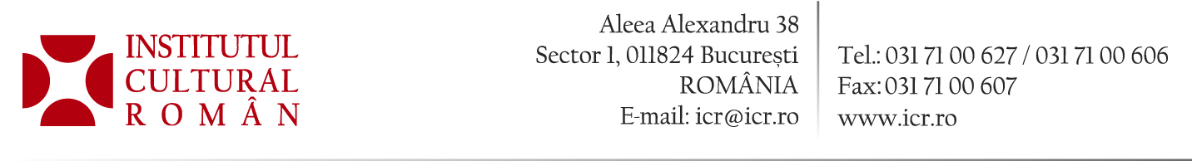

8 decembrie 2015

Portalul Cultural al României

Portalul Cultural al României, un proiect al Institutului Cultural Român, își propune să pună la dispoziția publicului și a editorilor o platformă interactivă cuprinzătoare, care să centralizeze informațiile despre aparițiile editoriale și despre ofertele din zona culturală.
Inițiativa dezvoltării acestei platforme pornește de la constatarea unui decalaj între infrastructura informațională și evoluțiile petrecute în ultima decadă atât în industria editorială cât și în sfera artistică. Portalul, deschis către toate zonele creative, va facilita accesul utilizatorilor la viața culturală din România, precum și la aceea a comunităților românești din afara țării.
Site-ul va include, alături de promovarea cărților și a evenimentelor culturale, un muzeu virtual al patrimoniului personal (foto, documente ș.a.), adresat cu precădere comunităților de români din străinătate. Un modul special le va permite, de asemenea,utilizatorilor să contribuie cu date inedite, documente și imagini legate de tematica volumelor și a evenimentelor prezentate.
ICR lansează o consultare cu privire la acest proiect. Propunerile editorilor, distribuitorilor de carte și ale altor actori din sfera culturii pe această temă sunt așteptate pe adresa icr@icr.ro până pe 15 ianuarie 2016.
Premizele și obiectivele proiectului sunt detaliate în documentul anexat.

Contact media: Direcția Comunicare și IT, biroul.presa@icr.ro, 031 7100 678

